2024
Aluno: Levi Rodrigues da Silva
Orientador: Prof. Dr. Rodrigo Capobianco Guido
1/1/2024
Sistema Embarcado no APP Ibiti Royal Park
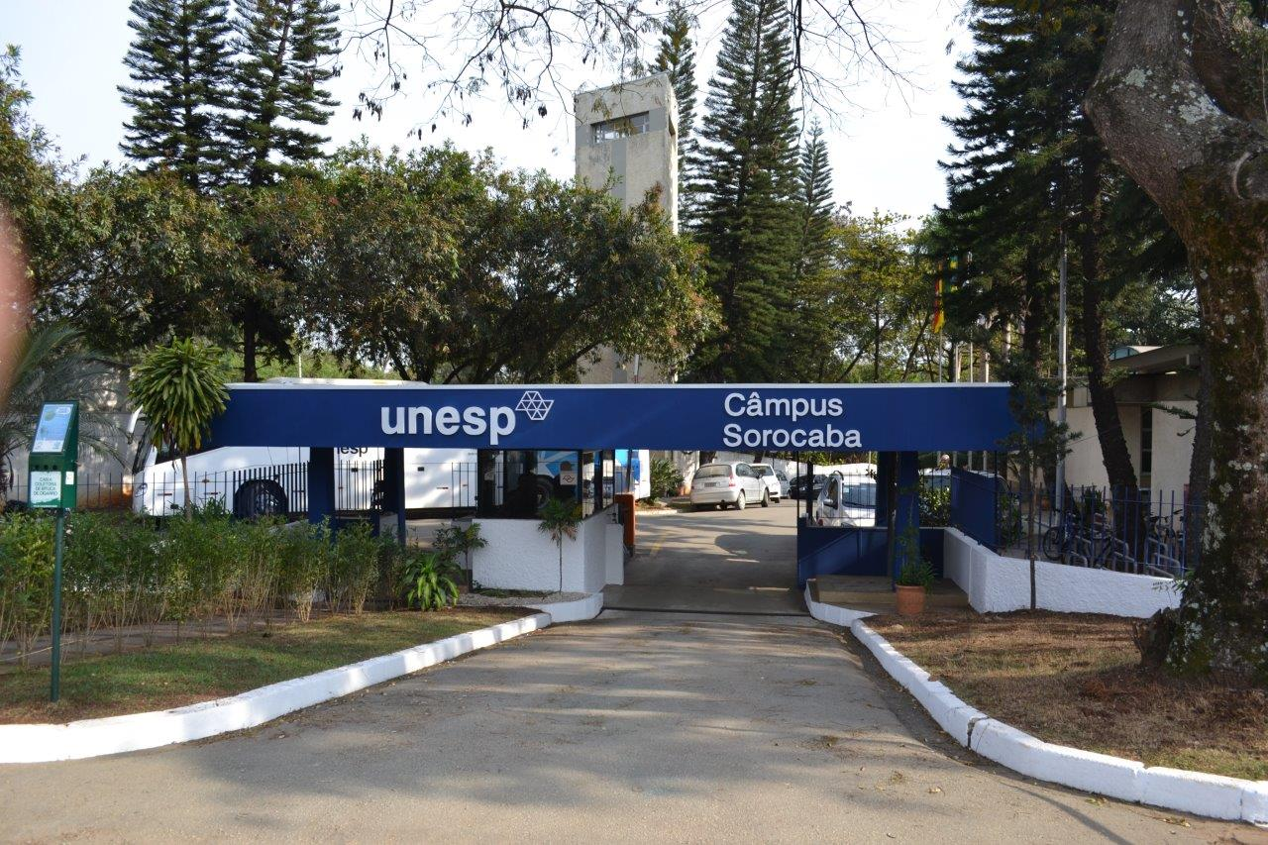

TERMO DE ABERTURA DO PROJETO – TAP

Nome do Projeto: Sistema Embarcado no APP Ibiti Royal Park

Propósito do Projeto: O propósito central deste projeto é usar o Sistema Embarcado da Engenharia Elétrica para resolver todos os problemas técnicos da área e estar preparado para adentrar no conceito de Indústria 4.0 (I4.0).

Este projeto oferece diversas oportunidades de aprendizado e contribuições que incluem:

Atualização em Engenharia: Aprofundar o conhecimento em sistemas embarcados e sensoriamento, aplicando conceitos de engenharia modernos.
Aplicação de Métodos Científicos: Utilizar o rigor da metodologia científica, desde a coleta de dados até a análise e a validação das hipóteses.

Engajamento com Tecnologia: Dominar o uso de softwares de análise de dados e Inteligência Artificial para extrair insights significativos e demostrar a influência das áreas verdes no microclima urbano.

Objetivos secundários da Pesquisa: Esta pesquisa abrange uma série de objetivos secundários interligados, que são fundamentais para a execução do trabalho e a sua formação acadêmica. Estes objetivos incluem:

- Dúvida: “O Ambiente de Preservação Permanente (APP), apresenta temperatura e umidade mais baixas que a vizinha área urbana?”
- Dominar a Metodologia Científica: Aprender e aplicar rigorosamente os métodos científicos para o desenvolvimento de uma pesquisa, garantindo a validação e a confiabilidade das conclusões.
- Aplicar Conceitos de Engenharia: Colocar em prática o conhecimento teórico sobre Sistemas Embarcados para projetar e implantar o sistema de coleta de dados.
- Utilizar a Inteligência Artificial: Empregar técnicas de Análise de Dados e Inteligência Artificial para processar as informações coletadas, extrair insights relevantes e responder as questões de pesquisa.
- Desenvolver Escrita Científica: Adquirir as habilidades de escrita necessárias para redigir uma dissertação completa e coerente, comunicando de forma eficaz os resultados e a contribuição da pesquisa para a área.
- Obter o Título de Mestre: Cumprir todos os requisitos acadêmicos e científicos para a obtenção do título de Mestre na Engenharia Elétrica.

Monitoramento e Sucesso do Projeto: O desenvolvimento desta dissertação deve ser um processo contínuo, acompanhado de perto pelo orientador e realizado em paralelo com as atividades práticas do projeto. O sucesso da pesquisa, que culminará na aprovação pela banca avaliadora, será alcançado mediante o cumprimento de seu propósito central.
Para monitorar o andamento do projeto, foram definidos Indicadores de Desempenho (KPI´s). A Metodologia de planejamento híbrida foi empregada para a organização do trabalho, combinando a abordagem cascata (para estrutura geral e as entregas sequenciais) com os elementos do framework Scrum (para a gestão das tarefas e o acompanhamento diário).
O conhecimento necessário para a execução prática deste projeto foi adquirido por meio de uma seleção estratégica de disciplinas e cursos. A formação que transcende os limites de uma única área, inclui:

- Gerenciamento de Projeto: Pós-graduação na PUC Campina, abordando as metodologias Tradicional, Ágil e Hibrida.
- Metodologia da Investigação Científica e Tecnológica: Concluída com o Dr. Cleber Alexandre Amorim.
- Letramento Científico: Concluída com a Ma. Ana Claudia Moura Mandolini.
- Aprendizado de Máquina Supervisionado (MAS): Concluído com o Dr. Alexandre da Silva Simões.
- Deep Learning for Engineering: Concluído com o Dr. Ivan Aritz Aldaya Garde.
- Aplied Advanced Embedded System Projects(AESP): Concluído com o Dr. Ivandro Severino Diniz.
- Digital Speech Processing: Concluído com o Dr. Rodrigo Capobianco Guido.
- Instrumentação e Sistemas de Medição: Concluído com o Dr. André Alves Ferreira.
- Fotografia para Extensão e Divulgação Científica: Concluído com a Unifesp- Carina Biancolin.
- Intelligent Image Processing: A ser realizado, pois problemas adversos esta disciplina não esteve disponível na UNESP no último semestre de estudo.

Escopo: O escopo desta pesquisa está delimitado a uma microrregião de Sorocaba, especificamente um loteamento urbano (condomínio) adjacente a uma Área de Preservação Permanente (APP).
Dentro os diversos desafios e questões observados nessa microrregião, o foco principal será a investigação de uma única problemática, visando respondê-la de forma rigorosa e científica.
A temperatura e a umidade na área de mata (APP) são diferentes da área urbana, e esta característica influencia as condições ambientais?
Para responder a essa questão, a pesquisa seguirá uma metodologia estruturada, que visa demostrar as etapas e processos necessários para a solução de problemas complexos em diversos campos, como industrial, ecológico ou médico.
Será adotado o método científico com um plano de pesquisa claro, ferramentas de engenharia empregando o sistema embarcado para coleta de dados, análise avançada com Inteligência Artificial para processar e analisar os dados e a redação científica de uma dissertação que documente todas as fases do projeto, desde a concepção até a conclusão.

Requisitos: Para a execução bem-sucedida deste projeto, são necessários conhecimentos aprofundados em engenharia, além de apoio técnico e dedicação à leitura e ao estudo. Os requisitos obrigatórios incluem:

- Qualificação Acadêmica com graduação em Engenharia Elétrica ou em área correlata.
- Formação Continuada com conclusão de cursos de aprofundamentos em tópicos específicos, como os relacionados em sistemas embarcados, análise de dados e Inteligência Artificial.
- Status de Pesquisador, estando matriculado em um programa de Mestrado para a orientação e supervisão adequada da pesquisa.

Riscos: A execução deste projeto está sujeita a diversos riscos que, se não forem devidamente gerenciados, podem comprometer os resultados. Os principais riscos identificados são:

- Tempo: Atrasos na execução das etapas de pesquisa, coleta e análise de dados que podem comprometer o cronograma estabelecido para a conclusão da dissertação.
- Custo: A falta de recursos financeiros para a aquisição de equipamentos ou para a manutenção de sistemas pode inviabilizar a continuidade das atividades propostas.
- Processos: A ausência de metodologia de trabalho e de um plano de pesquisa bem definidos pode levar a erros na coleta de dados, impactando a qualidade e a validade científica das conclusões.

Cronograma: A gestão de tempo é crucial para a conclusão bem-sucedida desta dissertação. O projeto segue um cronograma detalhado, com as seguintes datas de referência:

- Início da Pesquisa: 19/01/2024
- Início do Projeto prático: 01/06/2024
- Fim de obtenção de créditos: 03/07/2025
- Fim do Projeto prático: 30/10/2025
- Avaliação do Orientador e correções: 30/11/2025
- Defesa da dissertação: dezembro de 2025 a janeiro de 2026

O cronograma detalhado de atividades é apresentado no Apendice 1_TAP, em formato de planilha. A escolha é uma ferramenta simples como o Excell para a gestão do cronograma foi intencional, pois atende aos requisitos do projeto sem a necessidade de softwares pagos, demostrando que o propósito pode ser atingido com recursos eficientes e acessíveis.

Orçamento:
Este projeto foi concedido com uma abordagem didática e de baixo custo, priorizando o uso de recursos gratuitos ou fornecidos pela universidade, a fim de demostrar a viabilidade com recursos limitados.
A estimativa orçamentária para a execução do projeto é de aproximadamente R$ 6000,00 que cobre despesas essenciais como componentes eletrônicos, equipamentos de medição e materiais de consumo.
O acompanhamento do custo deve estar em paralelo e visa maximizar o impacto da pesquisa sem comprometer a qualidade e o seu rigor científico.

Stakeholders: Os stakeholders deste projeto de pesquisa incluem todos os indivíduos e organizações com interesse direto ou indireto em seus resultados e processos. A colaboração com estas partes é fundamental para o sucesso e a referência do trabalho:

- Aluno (Mestrando) - Responsável pela execução da pesquisa.
- UNESP ( Universidade Estadual Paulista ) – Instituição de ensino e pesquisa que fornece a infraestrutura acadêmica, a orientação e a validação do projeto.
- Ibiti Royal Park – Parceiro que concede acesso à área de estudo, permitindo a coleta de dados e a realização do experimento.
- Orientador – Professor responsável por guiar o mestrando, fornecendo suporte técnico, científico e metodológico ao longo de toda pesquisa.
- Comunidade Científica e Acadêmica – Inclui estudantes, pesquisadores e professores que poderão se beneficiar dos conhecimentos gerados pela dissertação.
- ENGELEVI – Empresa do mestrando que poderá usar estes conhecimentos para preencher o portifólio oferecido aos clientes a qual está bancando os custos.

Ferramentas e Recursos Necessários: Para a execução deste projeto, os seguintes recursos e ferramentas são essenciais, divididos em categorias de Hardware e Software:

- Sistemas Embarcados: Microcontroladores e componentes eletrônicos.
- Instrumentação de Medidas: Sensores de temperatura e umidade além de multímetro.
- Materiais Elétricos: Fios, resistores, leds e outros componentes que compõem o circuito.
- Computador: Equipamento para programação, análise de dados, redação, dissertação e servidor MQTT.
- Plataformas de Desenvolvimento: Ambientes de programação para sistemas embarcados (Linux, Phyton, MicroPhyton, C/C++) e Proteus.
- Ferramentas para Análise de Dados: Software para processamento e interpretação das informações coletadas.
- Apoio acadêmico de pesquisa: Acesso aos sistemas de pesquisa científica e as bibliotecas da UNESP.
- Ferramentas de Linguagem: Plataformas de Inteligência Artificial como o ChatGPT e o Gemini.
- Metodologia Científica: Será usado a metodologia empírica e quantitativa no método Hipotético-dedutivo e repositórios científicos.
- Ferramenta de localização: GPS Garmim 64X, Google Earth Pro
- Gerenciamento de referências: Mendeley

Gerente de Projeto: Orientador Prof. Dr. Rodrigo Capobianco

